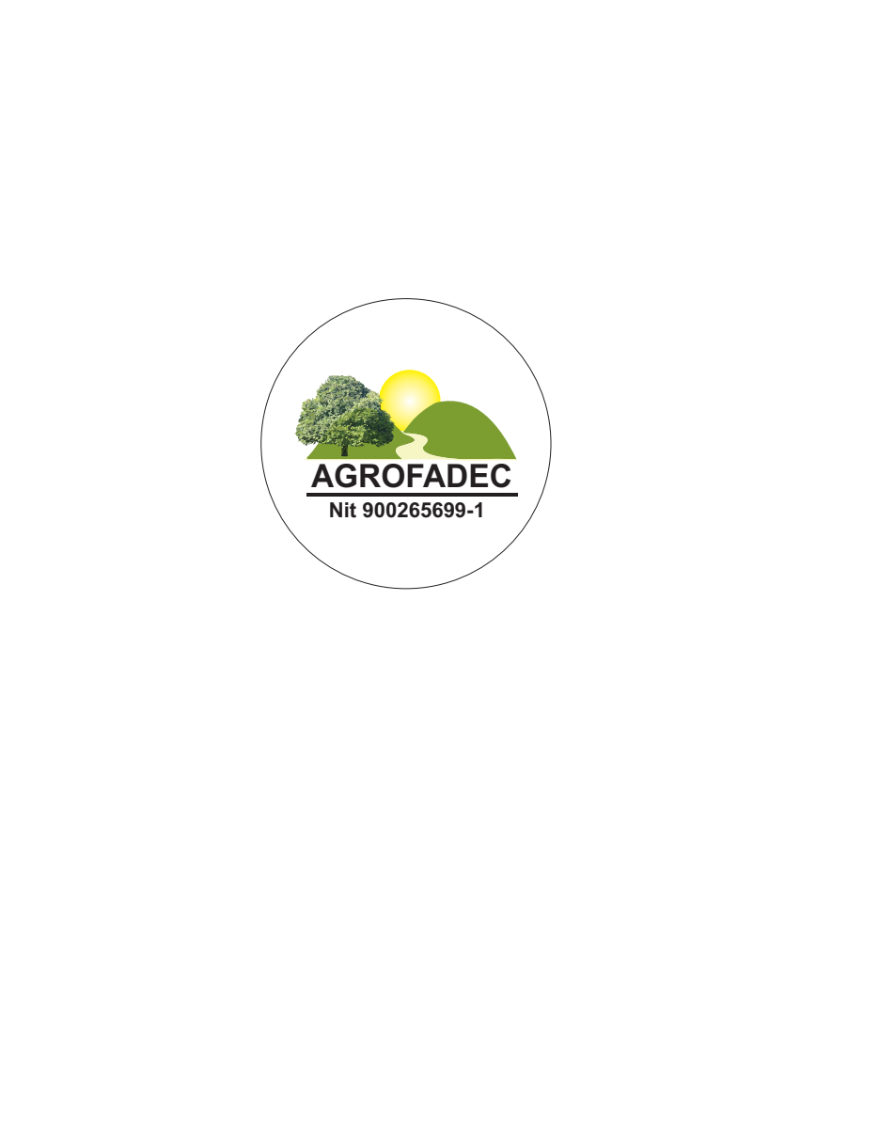

La Asociación Agropecuaria Familias de Caucheras (AGROFADEC) es una organización conformada por agricultores y ganaderos ubicados en el municipio de Mutatá, en el departamento de Antioquia, República de Colombia. Su objetivo principal es promover el desarrollo y mejorar las condiciones de vida de las familias dedicadas a la actividad agropecuaria en la región.

AGROFADEC fue fundada en una asamblea general realizada el 6 de marzo de 2022, donde se eligió una nueva junta directiva encabezada por la señora Luz Celys Aristizábal Carmona como presidenta. La asociación ha trabajado en la reforma total de sus estatutos para adaptarse a las necesidades actuales y mejorar su funcionamiento.

La asociación se dedica a fomentar la agricultura y la ganadería sostenible, brindando asesoría técnica, capacitación y apoyo a sus asociados. Busca promover prácticas agrícolas responsables y sostenibles, así como la comercialización de productos agrícolas y ganaderos de calidad.

AGROFADEC ha establecido una junta directiva conformada por diferentes cargos, incluyendo presidente, vicepresidente, secretario, tesorero, vocal y fiscal. Estos miembros son elegidos en asambleas generales y se comprometen a trabajar en beneficio de los asociados y en cumplimiento de las normas legales y reglamentarias.

La asociación ha presentado una solicitud a la Cámara de Comercio para la aprobación del cambio de directiva, vocal y fiscal, como parte de sus procesos administrativos.

En resumen, AGROFADEC es una asociación agropecuaria dedicada a mejorar las condiciones de vida de las familias agrícolas y ganaderas en el municipio de Mutatá, promoviendo prácticas sostenibles, brindando asesoría y apoyo técnico, y fomentando la comercialización de productos agrícolas y ganaderos de calidad.